Środa, 22.12.2021r.
Temat: Wesołych Świąt

- Świąteczna kostka – zabawa doskonaląca mowę i słuch fonematyczny
Pomoce: kostka z okienkami wypełnionymi obrazkami lub sześcienne pudełko oklejone obrazkami;
Dziecko rzuca kostką i wypełnia polecenie. Rodzic przydziela różne zadania, np. podzielić nazwę przedmiotu na obrazku na sylaby/głoski, wyodrębnić pierwszą sylabę/głoskę i wymyślić wyraz rozpoczynający się tak samo, wymyślić rym do wylosowanego wyrazu, ułożyć zdanie z wylosowanym obiektem.
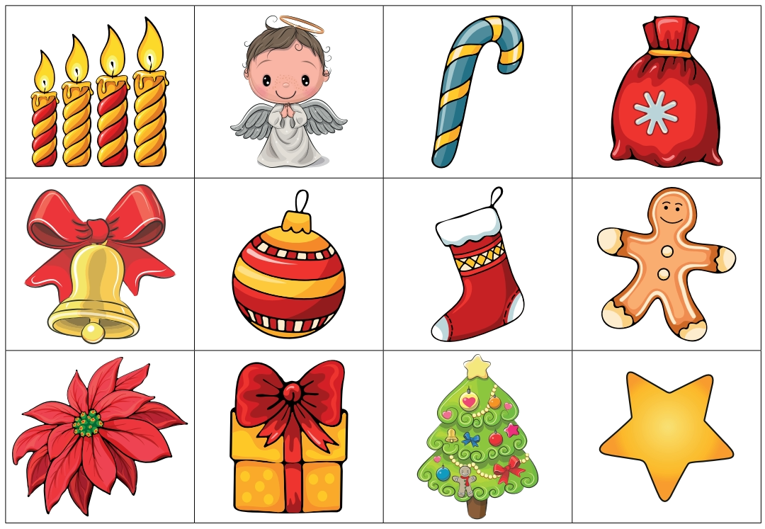

- Choinkowe łańcuchy – zabawa manualna
Pomoce: papier kolorowy; nożyczki; klej; miarka krawiecka lub taśma miernicza
Dziecko wycina paski papieru (wymiary około 11–12 cm × 1–1,5 cm). Łącząc ich brzegi za pomocą kleju, tworzy okrągłe ogniwo. Przekłada kolejne paski przez gotowe ogniwo, wykonując różnokolorowy łańcuch. Gotowy łańcuchy układają na podłodze. Mierzy długość swojego łańcucha za pomocą dłoni, stóp, miarki krawieckiej.
- Roześmiane palce – zabawa rozluźniająca.
Rodzic zapisuje dziecku na opuszkach palców długopisem kulkowym sylabki (mały palec – HA, serdeczny HI, środkowy – HE, wskazujący – HO, kciuk – HU, a na wewnętrznej stronie dłoni sylabę HY). Dziecko wspólnie z rodzicem śpiewa sylaby na melodię tradycyjnej piosenki „Panie Janie”, jednocześnie stykając ze sobą opuszki palców drugiej dłoni.
HA HA HA HA
dotykamy mały palec z napisem HA
opuszkiem małego palca drugiej ręki
HI HI HI HI
stykamy palce serdeczne
HE HE HE – HE HE HE
stykamy palce środkowe
HO HO HO HO HO HO
stykamy palce wskazujące
HU HU HU HU HU HU
stykamy kciuk
HY HY HY – HY HY HY
łaskoczemy palcami prawej dłoni
wewnętrzną stronę lewej

- „Graj jak ja” – zabawa muzyczna
Dziecko i rodzic mają instrumenty (lub miskę, łyżkę-coś co może wydawać dźwięk) i siedzą w parze naprzeciwko siebie. Jedno z nich rozpoczyna zabawę, wygrywając na instrumencie dowolny rytm. Zadaniem drugiego jest zagrać na swoim instrumencie identyczny rytm, tak samo dynamicznie jak partner z pary. Po chwili następuje zamiana ról.

- Sylabowa układanka – zabawa z elementami czytania
Pomoce: zdjęcia rozcięte na elementy
Dziecko układa fotografię, której elementy leżą na podłodze. Po poprawnym ułożeniu odczytuje napisy samodzielnie lub przy wsparciu rodzica. Zabawa trwa dopóki nie zostaną ułożone wszystkie obrazki.


